

**Unidad Educativa**

**“Hipatia Cárdenas de Bustamante “**

**Prácticas Innovadoras**

**Tema** :” Ácidos Nucléicos “

**Nombre**: Dariana Escalona. **Asignatura**: Biología.

**Curso** : 2 A ( P I ). **Fecha**: 15/03/2022.

1. **ESCOGER LA RESPUESTA CORRECTA: (10 puntos)**

1) Las unidades monoméricas de los ácidos nucleicos son:

a) nucleótidos

b) Los aminos y los carboxilos

c) Aminoácidos

d) Nucleósidos

2) Los nucleótidos son moléculas constituidas por:

a) Pentosas, ácidos y bases fosforadas

b) Carbohidratos,ácidossulfúricosybasesnitrogenadas

c) Azúcar, ácidos fosfóricos y bases nitrogenadas

d) Azúcar, fosfatos y aminos

3) La función del ARN es:

a) Hereditaria

b) Transmisión de caracteres hereditarios

c) Energética de reserva

d) Código genético y síntesis de proteínas

e) Todas

4) La condición ácida del ADN se debe a:

a) Presencia del ácido sulfúrico

b) A las bases

c) A los grupos del fósforo

d) A los nucleótidos

e) Ninguna

5) Las bases nitrogenada exclusiva del ARN es:

a) Adenina

b) Timina

c) Uracilo

d) Guanina

e) Ninguna

6) Las bases nitrogenadas pirimídicas son:

a) Timina, citosina y uracilo

b) Timina, adenina, uracilo

c) Timina, guanina y uracilo

d) Adenina y guanina

e) Ninguna

7) La unión química de las bases nitrogenadas es:

a) Glucosídica

b) Fosfodiéster

c) Ester

d) Puentes de hidrógeno

8) Alunirselacitosinaconlaadeninaseemplean:

a) Simple enlace

b) Dobleenlace

c) Triple enlace

d) Ninguna

9) La replicación del ADN se considera:

a) Conservativa

b) Semiconservativa

c) No conservativa

d) Poco conservativa

10) Las enzimas que rompen las uniones de las bases se llaman:

a) Helicasa

b) ADN polimerasa

c) Ligasas

d) Proteasas

**B. CONTESTAR LAS SIGUIENTES PREGUNTAS ( 10 P )**

1. Meselson y Stahl comprobaron que el ADN:

-Es semiconservativo.

1. Qué tipo de bacterias cultivaron Meselson y Stahl para su experimento: cultivaron:

* Las bacterias de E. coli.

1. La enzima que une a los nucleótidos para formar una nueva cadena se llama:

* ADN Polimerasa.

1. ¿Qué es el PCR?

Las pruebas de PCR (reacción en cadena de la polimerasa) son una forma rápida y muy precisa de diagnosticar ciertas [enfermedades infecciosas](https://medlineplus.gov/spanish/infectiousdiseases.html) y cambios genéticos. Las pruebas detectan el ADN o el ARN de un patógeno (el organismo que causa una enfermedad) o células anormales en una muestra.

1. ¿Qué isótopos utilizaron Meselson y Stahl en su experimento?

* Meselson y Stahl usaron el isótopo N14 y el isótopo N15 .

1. **GRÁFICAR LA ESTRUCTURA QUÍMICA DE LAS BASES NITROGENADAS**

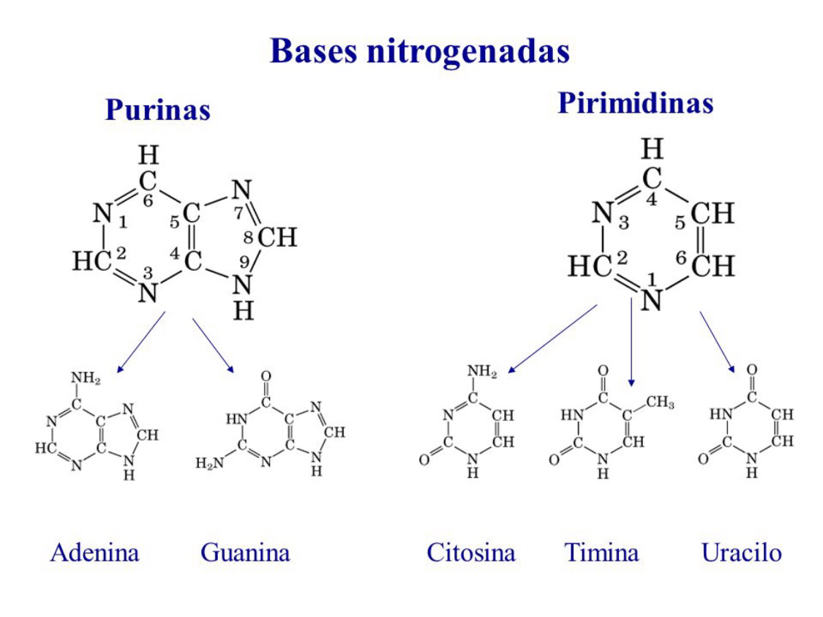

1. **REPRESENTE QUÍMICAMENTE LA MOLÉCULA DE ATP.**

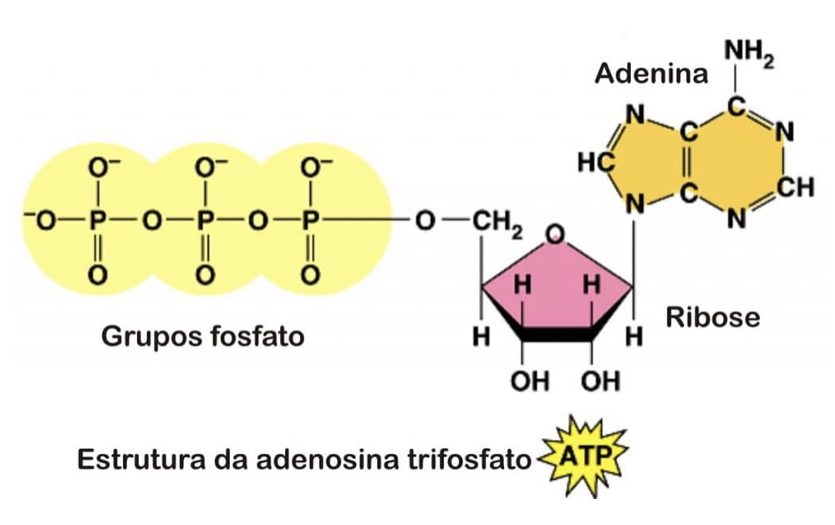

Fuentes de consulta:

*-Pruebas de PCR*. (2022, 5 enero). MedlinePlus. Recuperado 15 de marzo de 2022, de https://medlineplus.gov/spanish/pruebas-de-laboratorio/pruebas-de-pcr/

-Portillo, G. (2020, 2 diciembre). *ATP*. Renovables Verdes. Recuperado 15 de marzo de 2022, de https://www.renovablesverdes.com/atp/amp/